Características generales
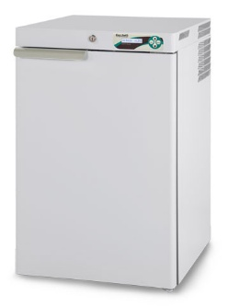  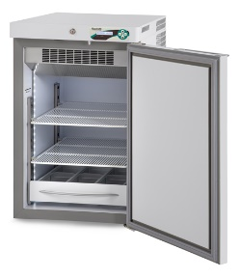  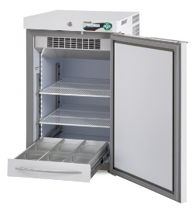  Descargo de responsabilidad:  Las imágenes son sólo para fines de demostración.  Las características y accesorios del producto pueden diferir según el modelo y la aplicación | Rango de Temperatura | Regulable entre -20°C / -10 °C
 | Punto de consigna | -20°C | 0.1°C
 | Clase climática | De +16°C a +32°C | N
 | Capacidad nominal | 140 lt (4,94 cu ft)
 | Capacidad bruta | Capacidad neta | 153 lt (5,40 cu ft) | 128 lt (4,52 cu ft)
 | Dimensiones externas (AxPxA) | 52x63,5x83 cm
 | Dimensiones internas (AxPxA) | 44x51,6x56 cm
 | Peso neto (sin equipamiento al interior) | 51 kg
 | Dimensiones del embalaje | Peso | Cartón sobre paleta de madera 55x69x100 cm | peso 59,5 kg
 |  | Jaula de madera sobre paleta 60x77x103 cm | peso 69,5 kg
 | Estructura | Estructura en acero con PVC plastificado antibacteriano de color blanco tanto al interior que exterior. O con estructura interior en acero 18/10 Aisi 304. Esquinas y fondo de la cámara redondeados.
 | Tipologia de aislamiento | Aislamiento de espuma de poliuretano inyectado de alta densidad en las paredes (43 kg/m³), libre de CFC y con inyección de agua ecológica
 | Espesor aislamiento | 40 mm
 | Pies | No.4 pies regulables en altura
 | Puerta | No.1 puerta sólida con manija ergonómica, equipada con cierre automático con muelle de retorno y tope de 90°.
 | Luz al interior | Full LED de altura completa, automático cuando se abre la puerta o mediante interfaz de usuario, con la puerta cerrada
 | Configuración interna | Personalizable y regulable en altura, con posibilidad de adicionar de forma independiente:  rejillas soportadas por clips y regulables en altura (dim.40x47cm)  cajones de aluminio totalmente extraíbles con divisores (AxPxA): 10x45x7,5 cm (3 carriles)  cajones de aluminio totalmente extraíbles sin divisores (AxPxA): 33x45x7,5 cm
 | Configuración basica aconsejada | No. 2 rejillas
 | Sistema de refrigeración
 | Refrigeración | Ventilación forzada profesional con sistema de compresor hermético
 | Descongelación | Automática, adaptiva con evaporación del condensado
 | Gas Refrigerante | R290 Natural
 | GWP | ODP | 3 | 0

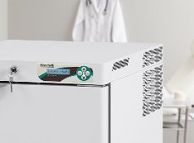 | Controlador electrónico
 | Controlador | Controlador ECT-F PLUS
 | Tipo de controlador | Controlador electrónico con pantalla LCD alfanumérica retroiluminada y resolución de 0,1°C
 | Interruptor de alimentación | Integrado en la interfaz de usuario
 | Protecciones de seguridad | Código de acceso de usuario configurable
 | Sistema de alarmas | Acústico-visual para alarmas de temperatura y fallos para indicación de:  • Puerta abierta  • Alta temperatura  • Alarma de alta temperatura debido a corte de energía  • Baja temperatura  • Corte de energía (la alarma va a durar hasta 48h)  • Condensador sucio  • Batería defectuosa  • Todas las fallas funcionales/componentes defectuosos
 | Registro de datos y eventos | Últimos 12 eventos detectables en la pantalla
 | Límites de alarma de temperatura configurables | Sí, a través del parámetro
 | Sensores de control | Sondas tipo NTC
 | Conexión para señalización remota de alarmas | Instalado en el controlador electrónico, puede ser remoto bajo pedido.
 | Registro de temperaturas | Registro de las temperaturas mínimas y máximas alcanzadas con reset manual
 | Exportación de datos | No disponible
 | Datos eléctricos y funcionales
 | Fuente de alimentación estándar | 230V / 1ph / 50Hz
 | Enchufe estándar | Schuko tipo “G”
 | Protección del compresor | Overload Protector incluido
 | Potencia de absorción | kW 0,5 (Amp 2,3)
 | Absorción de arranque | Amp 6
 | Nivel de ruido | <40 dBA
 | Calor emitido EN 12900 | W 155
 | Temperatura mantenida a 20°C ambiente (aire) | 1,6 h (de -20°C a 0°C)
 | Consumo de energía a 20°C ambiente | 3,7 kWh/24h
 | Conformidades
 | Directivas y regulaciones | Directiva 2006/42 CE (Directiva de maquinaria)  Directiva 2011/65/UE (ROHS II)  Directiva 2015/863 UE (ROHS III)  Directiva 2012/19 UE (RAEE)  Directiva 2014/30 UE (EMC)  Directiva 2014/35 UE (LVD)  Regulación (UE) 517-2014 (F-gas)  Regulación (CE) 1907-2006_REACH
 | Certificados disponibles | CE
 | Entorno de aplicación | No inflamable, no explosivo, no corrosivo y con adecuado intercambio de aire

Accesorios disponibles sobre pedido

Cerradura mecánica con llave

Contactos limpios externos
Conformidad DIN 13277 (incluye seguridad anti-congelamiento) | Incluye seguridad anti-congelamiento, cerradura electrónica, baterías de respaldo para alarma de apagón y caja de borne externa para contactos secos

Registrador gráfico giratorio

Rejilla adicional

Cajones extraíbles sobre guías telescópicas

Cajones extraíbles sobre guías telescópicas sin divisores

Panel frontal de plexiglás para cajones

Ruedas unidireccionales

Kit de ruedas con frenos

Puerto mm 35 con tapón

Puerto mm 15

Sonda PT100 (contactos libres)

Enchufe diferente al estándar

Alimentación eléctrica 220V/60Hz

Alimentación eléctrica 115V/60Hz

Estabilizador de tensión de red

Embalaje en Jaula de madera

